Картотека игр с прищепками
Игра «Елочка»
Возраст: 2-3года
Цель: развитие мелкой моторики рук, закрепление сенсорных навыков и пространственных представлений, развитие воображения, речи.
Оборудование: зеленые треугольники или прямоугольники, зеленые прищепки.
Ход игры: Даем ребенку вырезанные из зеленого картона треугольники или прямоугольники. Ребенок берет зеленые прищепки, и прикрепляет к елке ее иголочки.
Игра «ёжик»
Возраст: 2-3года
Цель: развитие мелкой моторики рук, закрепление сенсорных навыков и пространственных представлений, развитие воображения, речи.
Оборудование: шаблон ежика, прищепки
Ход игры: Даем ребенку вырезанную из цветного картона заготовку ёжика, на которой нарисованы глаза, уши, нос, но нет иголок. Ребенок прикрепляет к спинке ежика прищепки.
Ёжик, ёжик, где гулял?
Где колючки потерял?
Ты беги скорее к нам, ёжик.
Мы сейчас тебе поможем.
Игра «Цветок»
Возраст: 2-3года
Цель: развитие мелкой моторики рук, закрепление сенсорных навыков и пространственных представлений, развитие воображения, речи.
Оборудование: шаблон цветка, прищепки
Ход игры:
Даем ребенку вырезанные из цветного картона кружки. Ребенок выбирает из коробки прищепки такого же цвета, какой круг и прикрепляет их по кругу.
Лепесточки и листок –
Распустился наш цветок.
Игра «Солнышко»
Возраст: 2-3года
Цель: развитие мелкой моторики рук, закрепление сенсорных навыков и пространственных представлений, развитие воображения, речи.
Оборудование: шаблон солнышка, прищепки
Ход игры: Даем ребенку, вырезанные из желтого картона заготовки солнца. Малыш выбирает из коробки желтые прищепки и прикрепляет к солнцу лучи.
Солнышко, скорей взойди,
И лучи свои пришли.
Чтоб они землю обогрели,
Нас теплом своим согрели.
Игра «Сказочный домик»
Возраст: 3-4 года
Цель: развитие мелкой моторики рук, закрепление сенсорных навыков и пространственных представлений.
Оборудование: обычная коробка, обклеенная с каждой стороны цветной бумагой.
Ход игры: Расскажите ребенку о том, что это не коробочка – а сказочный домик, где каждая комната окрашена в свой цвет. А прищепки – это наши человечки, которые живут в домике. Они вышли погулять на улицу и забыли, где живут. Помогите им найти свои комнаты. Можно нарисовать цифры на каждой стороне коробочки, и попросить ребенка прикрепить такое количество прищепок, которое соответствует нарисованной вами цифре. А когда ребенок устанет играть, пусть побросает прищепки внутрь коробки-домика. Человечки пошли спать. Закройте его и потрясите. Послушайте, как гремят прищепки.
Игра «Сними украшения»
Возраст: 2-3года
Цель: развитие мелкой моторики рук, закрепление сенсорных навыков и пространственных представлений, развитие воображения, речи.
Оборудование: прищепки
Ход игры: Прицепите прищепки к одежде ребенка, попросите его снять их.

Игра «Большая стирка»
Возраст: 2-3года
Цель: развитие мелкой моторики рук, закрепление сенсорных навыков и пространственных представлений, развитие воображения, речи, обучение бытовым навыкам.
Оборудование: прищепки, веревка, кукольная одежда, платочки
Ход игры: Натяните веревку, повесьте кукольную одежду, платочки, закрепите их прищепками.
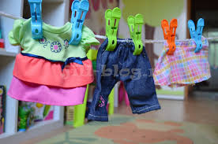
Игра «Овощи»
Возраст: 2-3года
Цель: развитие мелкой моторики рук, закрепление сенсорных навыков и пространственных представлений, развитие воображения, мышления, речи.
Оборудование: прищепки, шаблоны овощей
Ход игры:
Урожай мы собирали
И ботву всю ободрали.
Мы листочки прикрепляем –
овощи узнаем.
Игра «Рыбка»
Возраст: 2-3года
Цель: развитие мелкой моторики рук, закрепление сенсорных навыков и пространственных представлений, развитие воображения, мышления, речи.
Оборудование: прищепки, шаблон рыбки
Ход игры:
Рыбка, рыбка, что грустишь?
Не видать улыбки?
Без хвоста и плавников
Не бывает рыбки.
Игра «Самолет»
Возраст: 2-3года
Цель: развитие мелкой моторики рук, закрепление сенсорных навыков и пространственных представлений, развитие воображения, мышления, речи.
Оборудование: прищепки, шаблон самолета
Ход игры:
Самолет, самолет,
Отправляемся в полет.
Но без крыльев и хвоста
Не взлетит он никогда.

Игра «Стрекоза»
Возраст: 2-3года
Цель: развитие мелкой моторики рук, закрепление сенсорных навыков и пространственных представлений, развитие воображения, мышления, речи.
Оборудование: прищепки, шаблон стрекозы
Ход игры:
На ромашку у ворот
Опустился вертолет-
Золотистые глаза,
Вот она и СТРЕКОЗА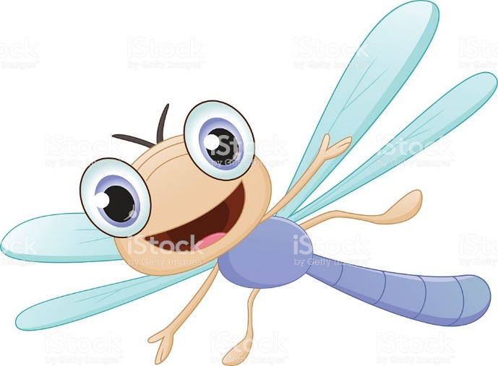

Игра «Зайчик»
Возраст: 2-3года
Цель: развитие мелкой моторики рук, закрепление сенсорных навыков и пространственных представлений, развитие воображения, мышления, речи.
Оборудование: прищепки
Ход игры:
Мерзнет зайка на опушке,
Спрятал лапки, спрятал ушки.
Зайка, зайка, не дрожи,
Лапки, ушки покажи.
Игра «Коробочки»
Возраст: 3-4 года
Цель: развитие мелкой моторики рук, закрепление сенсорных навыков и пространственных представлений, мышления
Оборудование: 4 картонные коробочки, на дно приклеить кружки красного, желтого, зеленого и синего цвета. Подготовить прищепки таких же цветов
Ход игры: Попросим ребенка рассортировать прищепки по цветам. Прищепки соответствующего цвета прикрепить к краю коробочки такого
цвета.

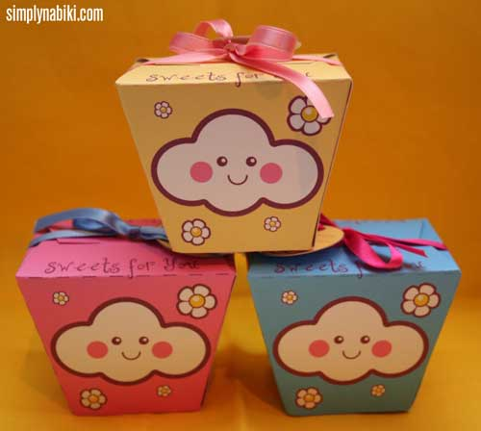
Игра «Разноцветный заборчик»
Возраст: 3-4 года
Цель: развитие мелкой моторики рук, закрепление сенсорных навыков и пространственных представлений.
Оборудование: картона вырезать небольшие прямоугольники 4 основных цветов - красный, желтый, зеленый и синий. Подготовить прищепки таких же цветов.
Ход игры: Попросить ребенка построить забор - к красному картону прикрепить красные прищепки, к желтому - желтые и т.д.
Далее можно усложнить задание и попросить ребенка построить разноцветный забор, чередуя прищепки двух цветов.
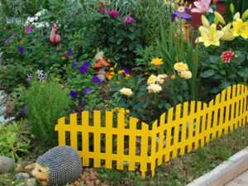
Игра «Осьминожка»
Возраст: 2-3года
Цель: развитие мелкой моторики рук, закрепление сенсорных навыков и пространственных представлений, развитие воображения, речи.
Оборудование: прищепки, шаблон осьминожки
Ход игры:
Вот у нас и осьминожка,
Зашагала по дорожкам,
По дорожкам в океане
Поспешила она к маме!
Игра «Жучок»
Возраст: 2-3года
Цель: развитие мелкой моторики рук, закрепление сенсорных навыков и пространственных представлений, развитие воображения, речи.
Оборудование: прищепки, шаблон божьей коровки.
Ход игры:
Очень наш жучок устал-
Бегал по дорожке.
Ночью спал, а утром встал,
Показал нам ножки.
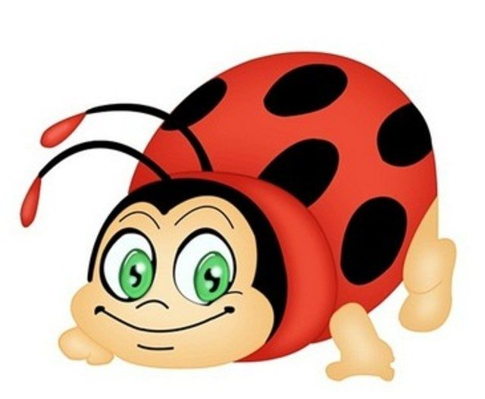
Игра «Дом»
Возраст: 2-3года
Цель: развитие мелкой моторики рук, закрепление сенсорных навыков и пространственных представлений, развитие воображения, речи, мышления
Оборудование: прищепки, шаблон домика.
Ход игры:
Дом сломался – вот беда.
Где крылечко? Где труба?
Мы умеем мастерить,
Можем домик починить.

ИГРА «Геометрические фигуры»
Возраст: 3-4 года
Цель: развитие мелкой моторики рук, закрепление сенсорных навыков, пространственных и математических представлений, мышления, внимания, воображения
Оборудование: прищепки, шаблоны геометрических фигур
Ход игры:
Прикрепляем прищепки к углам на геометрических фигурах – изучаем понятие угол. Считаем, сколько углов у каждой фигуры. Где больше, где меньше углов, где одинаковое количество.
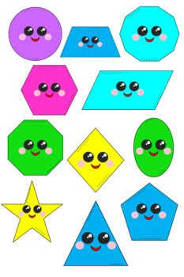
ИГРА «Цветик –семицветик»
Возраст: 2-3года
Цель: развитие мелкой моторики рук, закрепление сенсорных навыков и пространственных представлений, развитие воображения, речи, мышления
Оборудование: прищепки, шаблон цветка
Ход игры:
Прикрепить прищепки согласно цвету на цветке

Игра «Кактус»
Возраст: 2-3года
Цель: развитие мелкой моторики рук, закрепление сенсорных навыков и пространственных представлений, развитие воображения, речи, мышления
Оборудование: прищепки, шаблон кактуса
Ход игры:
Прикрепить прищепки на шаблон кактуса
ИГРА «Бусы»
Возраст: 2-3года
Цель: развитие мелкой моторики рук, закрепление сенсорных навыков и пространственных представлений, развитие воображения, речи.
Оборудование: прищепки, шнурок
Ход игры: Прищепки можно нанизывать на шнурок. Получатся красивые бусы. Усложняя задание, предложите ребенку чередовать прищепки по цвету.
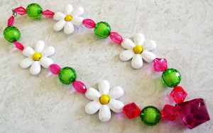

МУНИЦИПАЛЬНОЕ АВТОНОМНОЕ ДОШКОЛЬНОЕ ОБРАЗОВАТЕЛЬНОЕ УЧРЕЖДЕНИЕ ЦЕНТР РАЗВИТИЯ РЕБЕНКА ДЕТСКИЙ САД № 33 СТ. КАВКАЗСКАЯ МУНИЦИПАЛЬНОГО ОБРАЗОВАНИЯ КАВКАЗСКИЙ РАЙОН

Картотека

«Игры с прищепками»

для детей младшего дошкольного возраста
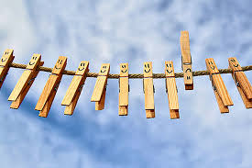

Составитель:
Чаплыгина Марина Васильевна
воспитатель

2019 год

